15 prácticas Seguras con el Registro de Windows

ADVERTENCIA IMPORTANTE
Antes de empezar, SIEMPRE haz esto:
Abre regedit (Windows + R -> regedit -> Enter)
Ve a Archivo -> Exportar
Guarda como Backup_Antes_Practicas.reg
Elige "Todo" y guárdalo en el Escritorio

PRÁCTICA 1: Ver Tu Licencia de Windows
Objetivo: Aprender a buscar información en el registro
Pasos:
Abre regedit (como administrador)
Ve a esta ruta exacta: HKEY_LOCAL_MACHINE\SOFTWARE\Microsoft\Windows NT\CurrentVersion
En el panel derecho, busca:
ProductId -> ID del producto
ProductName -> Versión de Windows
DigitalProductId -> NO LO MODIFIQUES, solo obsérvalo
Ejemplo seguro: ProductId: 00330-80000-00000-AA000 ProductName: Windows 10 Pro
Anota: Tu ProductId y ProductName
00329-20000-00001-AA831 / Windows 10 Enterprise Evaluation
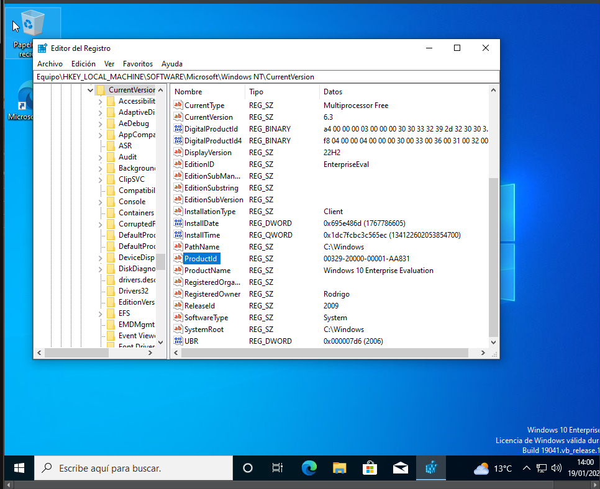

PRÁCTICA 2: Añadir Segundero al Reloj
Objetivo: Personalización segura del sistema
Pasos:
Ve a: HKEY_CURRENT_USER\Software\Microsoft\Windows\CurrentVersion\Explorer\Advanced
En panel derecho -> Clic derecho -> Nuevo -> Valor DWORD (32 bits)
Nómbralo: ShowSecondsInSystemClock
Doble clic en el valor nuevo
Pon 1 en "Información del valor"
Acepta y cierra regedit
Reinicia Windows Explorer:
Abre Administrador de tareas (Ctrl+Shift+Esc)
Busca "Explorador de Windows"
Clic derecho -> "Reiniciar"
Resultado: Ahora tu reloj muestra los segundos
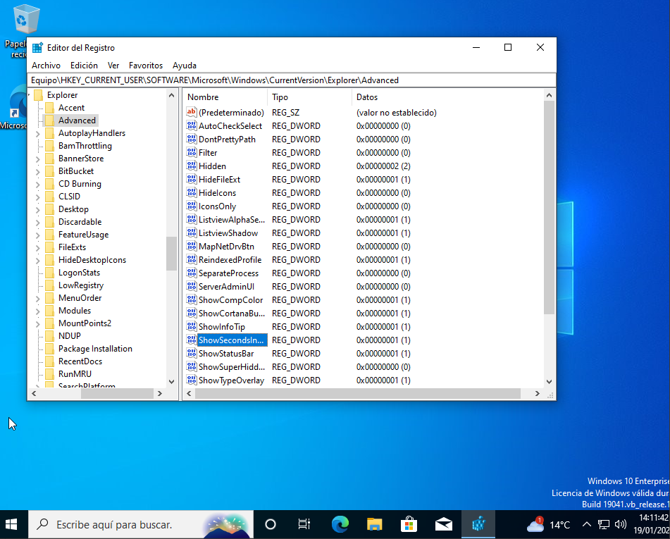

PRÁCTICA 3: Crear Tu Propia Clave de Prueba
Objetivo: Practicar creación y eliminación segura
Pasos:
Ve a: HKEY_CURRENT_USER\Software
Clic derecho en Software -> Nuevo -> Clave
Nómbrala: MisPracticas
Dentro de MisPracticas, crea otra clave: Practica1
Dentro de Practica1:
Clic derecho -> Nuevo -> Valor de cadena
Nómbralo: Nombre
Doble clic -> Escribe tu nombre
Crea otro valor DWORD llamado Edad (pon tu edad)
Eliminación segura:
Haz clic derecho en MisPracticas
Exportar -> Guarda como backup
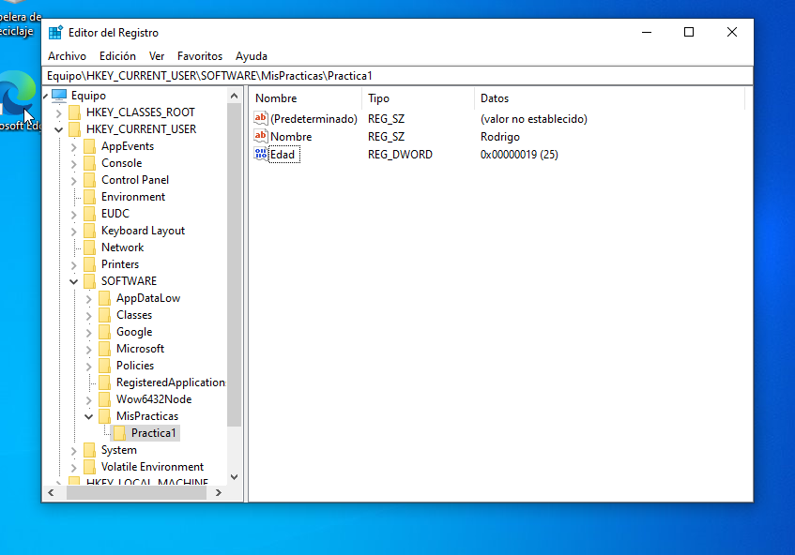
Luego la puedes eliminar
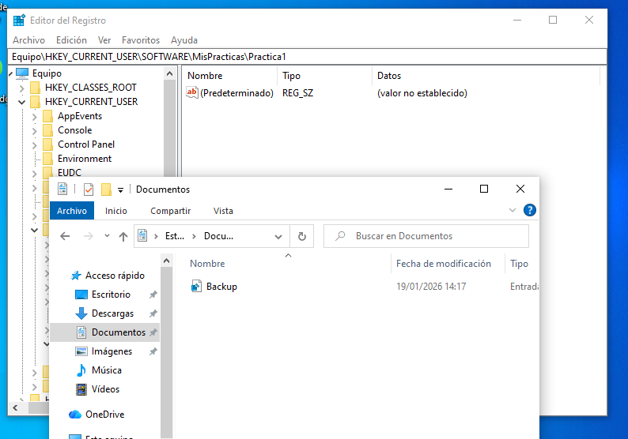

PRÁCTICA 4: Cambiar Nombre del PC en el Registro
Objetivo: Modificar configuración del sistema (segura)
Pasos:
Ve a: HKEY_LOCAL_MACHINE\SYSTEM\CurrentControlSet\Control\ComputerName\ComputerName
En panel derecho, doble clic en ComputerName
ANTES DE CAMBIAR: Anota el nombre actual
Cambia a: PC_Alumno_[TUS INICIALES] Ejemplo: PC_Alumno_JPG
Ve también a: HKEY_LOCAL_MACHINE\SYSTEM\CurrentControlSet\Control\ComputerName\ActiveComputerName
Cambia el mismo valor aquí
Reinicia el PC para ver el cambio
Nota: Esto cambia el nombre visible en la red
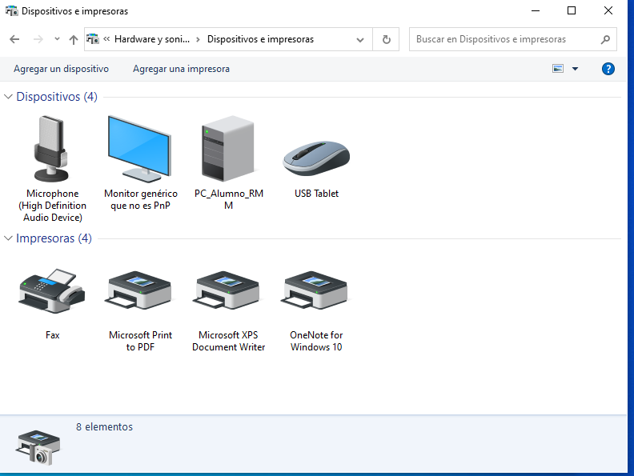

PRÁCTICA 5: Desactivar Sonidos de Windows
Objetivo: Modificar sonidos del sistema
Pasos:
Ve a: HKEY_CURRENT_USER\AppEvents\Schemes\Apps.Default
Verás claves como:
SystemAsterisk (sonido de advertencia)
SystemExclamation (sonido de exclamación)
SystemExit (sonido al salir de Windows)
No elimines las claves, ve dentro de cada una
Dentro de cada clave, borra el valor (Default) si tiene ruta de sonido
O mejor: Exporta antes de modificar
Alternativa segura:
Crea clave de prueba en: HKEY_CURRENT_USER\AppEvents\Schemes\Apps\Prueba
Practica ahí
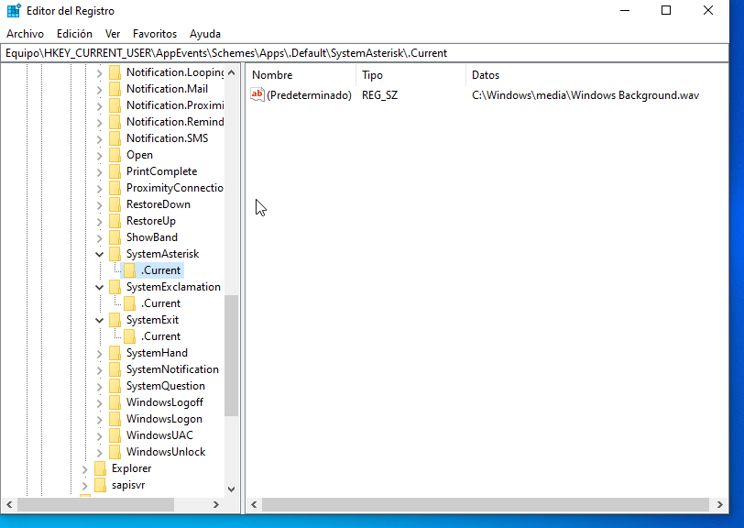

PRÁCTICA 6: Ver Último Inicio de Sesión
Objetivo: Leer información del sistema
Pasos:
Ve a: HKEY_LOCAL_MACHINE\SOFTWARE\Microsoft\Windows\CurrentVersion\Authentication\LogonUI
Busca LastLoggedOnUser
Solo lee el valor
Ve también a: HKEY_LOCAL_MACHINE\SOFTWARE\Microsoft\Windows\CurrentVersion\Authentication\LogonUI\SessionData
Explora las claves numéricas (son sesiones)
Anota: El último usuario que inició sesión
.\Rodrigo
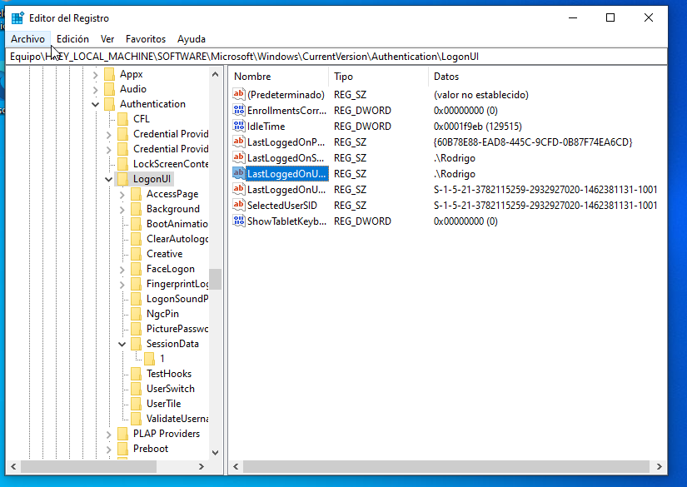

PRÁCTICA 7: Cambiar Tiempo de Espera de Menú
Objetivo: Modificar tiempo de respuesta
Pasos:
Ve a: HKEY_CURRENT_USER\Control Panel\Desktop
Busca MenuShowDelay
Si no existe, créalo:
Nuevo -> Valor de cadena
Nombre: MenuShowDelay
Valor: 100 (es el valor por defecto)
Para hacerlo más rápido: Cambia a 10
Para más lento: Cambia a 500
Reinicia o cierra sesión y vuelve a entrar
Prueba: Abre el menú inicio, observa la diferencia
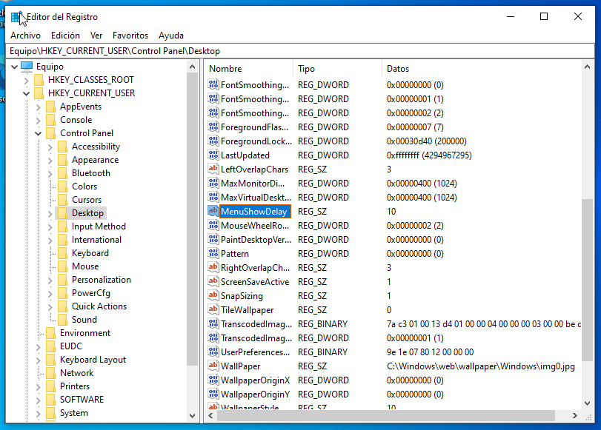

PRÁCTICA 8: Ocultar Unidades de Disco
Objetivo: Practicar con valores binarios
Pasos SEGUROS (solo para unidad D: o E:):
Ve a: HKEY_CURRENT_USER\Software\Microsoft\Windows\CurrentVersion\Policies\Explorer
Si no existe Explorer, créala
Clic derecho -> Nuevo -> Valor DWORD (32 bits)
Nombre: NoDrives
Valor: 8 (para ocultar D:)
A: = 1
B: = 2
C: = 4
D: = 8
E: = 16
etc.
Cierra sesión y vuelve a entrar
Para volver a mostrar:
Cambia el valor a 0
O elimina el valor NoDrives
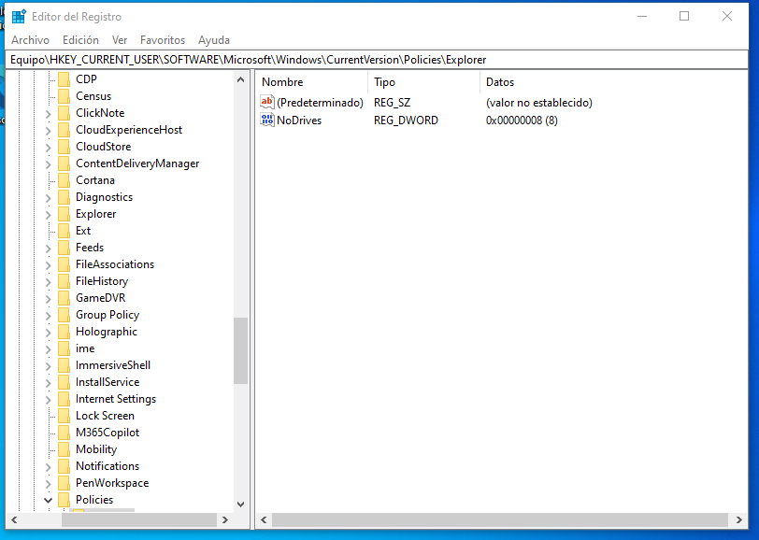

PRÁCTICA 9: Ver Programas Instalados
Objetivo: Explorar información de programas
Pasos:
Ve a: HKEY_LOCAL_MACHINE\SOFTWARE\Microsoft\Windows\CurrentVersion\Uninstall
Explora las claves (cada una es un programa)
No modifiques nada, solo observa
Dentro de cada clave, busca:
DisplayName -> Nombre del programa
InstallLocation -> Dónde está instalado
UninstallString -> Comando para desinstalar
Ejercicio: Encuentra 5 programas y anota sus nombres
Solo he encontrado una aplicación -> Nombre: Microsoft Update Health Tools
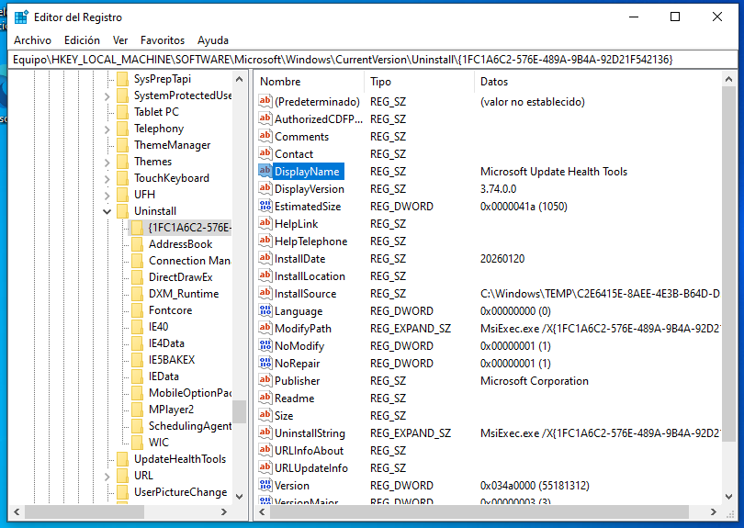

PRÁCTICA 10: Cambiar Icono de Papelera
Objetivo: Personalización de iconos
Pasos:
Ve a: HKEY_CURRENT_USER\Software\Microsoft\Windows\CurrentVersion\Explorer\CLSID{645FF040-5081-101B-9F08-00AA002F954E}\DefaultIcon
Verás varios valores:
Empty -> Papelera vacía
Full -> Papelera llena
ANTES: Exporta esta clave como backup
Cambia los valores a rutas de iconos:
Ejemplo: C:\Windows\System32\shell32.dll,31
Busca en Google "índices de iconos shell32.dll"
Valores de prueba seguros:
shell32.dll,31 -> Papelera llena
shell32.dll,32 -> Papelera vacía
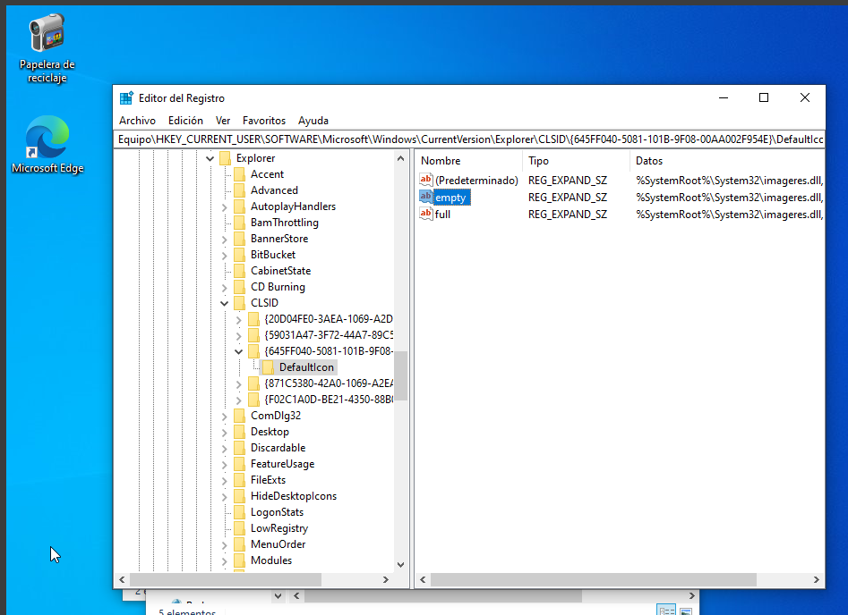

PRÁCTICA 11: Acelerar Animaciones de Windows
Objetivo: Optimizar rendimiento visual
Pasos:
Ve a: HKEY_CURRENT_USER\Control Panel\Desktop\WindowMetrics
Busca MinAnimate
Si no existe, créalo (Valor de cadena)
Valor: 0 (desactiva animaciones)
1 = animaciones activadas
0 = animaciones desactivadas
También modifica en: HKEY_CURRENT_USER\Control Panel\Desktop
Busca o crea: UserPreferencesMask
Cambia a: 9E 3E 07 80 12 00 00 00
Reinicia Explorer para ver cambios
Se nota una diferencia en las animaciones, por no decir que no hay animaciones al maximizar o minimizar ventanas.
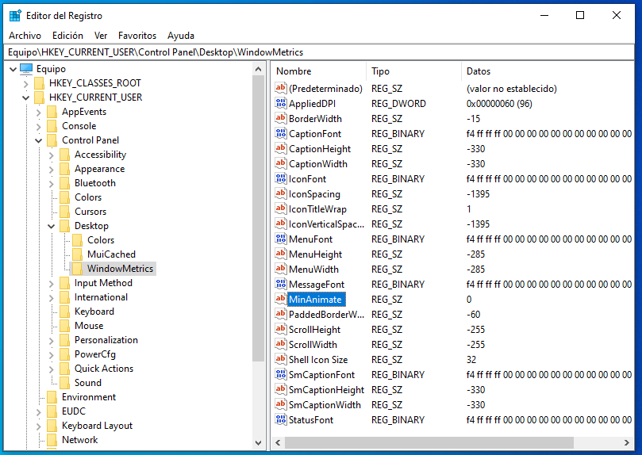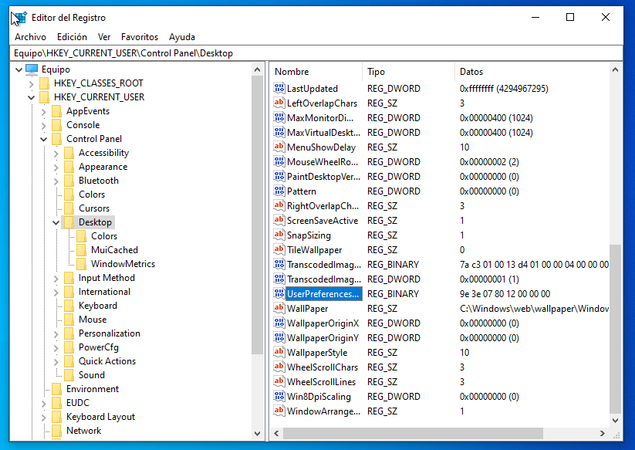

PRÁCTICA 12: Ver Información del BIOS
Objetivo: Leer información del hardware
Pasos:
Ve a: HKEY_LOCAL_MACHINE\HARDWARE\DESCRIPTION\System\BIOS
Solo lectura, no modifiques
Busca información interesante:
BaseBoardManufacturer -> Fabricante de la placa
BaseBoardProduct -> Modelo de placa
BIOSVendor -> Fabricante del BIOS
BIOSVersion -> Versión del BIOS
Anota: 3 datos interesantes que encuentres
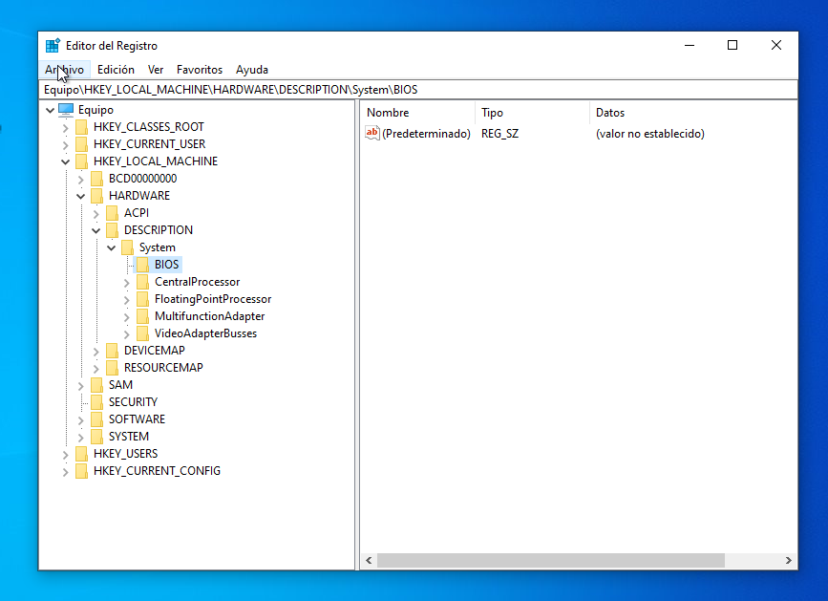

PRÁCTICA 13: Cambiar Mensaje de Inicio de Windows
Objetivo: Personalizar mensaje legal
Pasos:
Ve a: HKEY_LOCAL_MACHINE\SOFTWARE\Microsoft\Windows\CurrentVersion\Policies\System
Si no existe System, créala dentro de Policies
Crea nuevo valor de cadena:
Nombre: legalnoticecaption
Valor: Mensaje de tu PC
Crea otro valor de cadena:
Nombre: legalnoticetext
Valor: Este PC está supervisado. ¡Hola desde el curso!
Reinicia el PC para verlo al iniciar sesión
Para eliminar: Borra estos dos valores
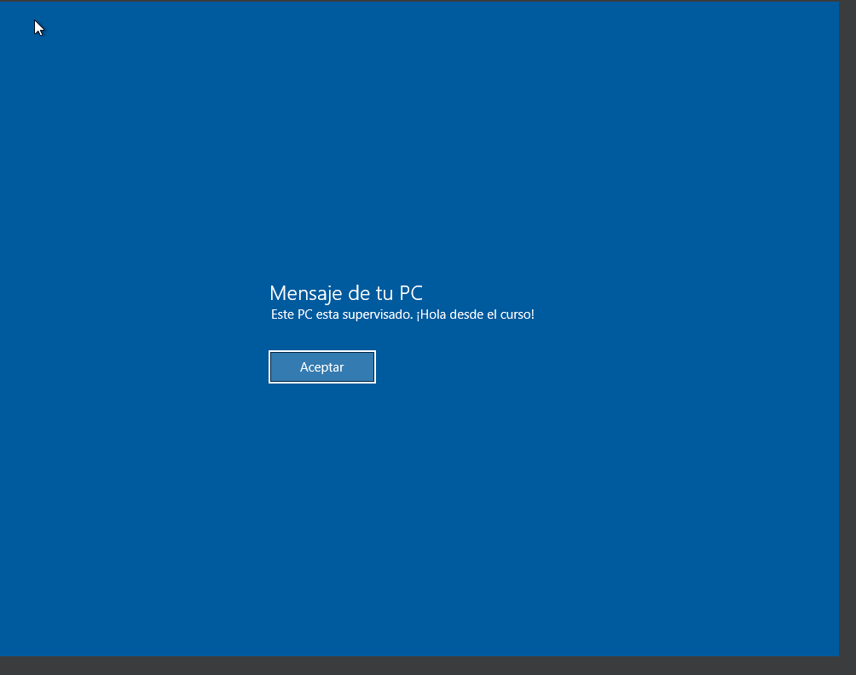

PRÁCTICA 14: Ver Puertos USB Conectados
Objetivo: Explorar hardware conectado
Pasos:
Ve a: HKEY_LOCAL_MACHINE\SYSTEM\CurrentControlSet\Enum\USB
Explora las claves (son dispositivos USB)
No modifiques nada
Cada clave tiene subclaves con información:
DeviceDesc -> Descripción del dispositivo
FriendlyName -> Nombre amigable
HardwareID -> ID del hardware
Ejercicio: Conecta un USB y busca nuevas claves
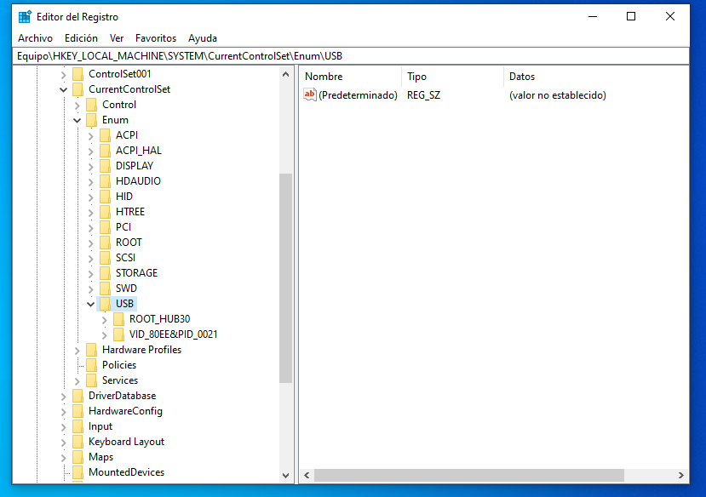

PRÁCTICA 15: Crear Acceso Directo en el Menú "Enviar a"
Objetivo: Añadir funcionalidad personalizada
Pasos:
Primero, crea una carpeta en Documentos: Mis_Accesos
Ve a: HKEY_CURRENT_USER\Software\Microsoft\Windows\CurrentVersion\Explorer\SendTo
Clic derecho en panel derecho -> Nuevo -> Valor de cadena
Nombre: Carpeta Mis Accesos
Valor: C:\Users[TU USUARIO]\Documents\Mis_Accesos
Cierra sesión y vuelve a entrar
Ahora al hacer clic derecho en un archivo -> Enviar a -> verás tu carpeta
Prueba: Envía un archivo a tu carpeta nueva

HOJA DE VERIFICACIÓN DE SEGURIDAD
ANTES de cada práctica:
Hice backup completo del registro
Exporté la clave específica que voy a modificar
Anoté los valores originales
Tengo punto de restauración creado
DURANTE cada práctica:
Modifico solo lo indicado
No elimino claves sin exportar antes
No modifico valores sin entenderlos
Trabajo en HKCU preferentemente (más seguro)
DESPUÉS de cada práctica:
Verifiqué que Windows funciona bien
Probé la modificación realizada
Tengo backup por si necesito revertir
Anoté los cambios en mi cuaderno

EJERCICIO FINAL INTEGRADOR
Objetivo: Demostrar todo lo aprendido
Pasos:
Crea una clave en: HKCU\Software\CursoWindows
Dentro, crea subclave: Modificaciones
Dentro de Modificaciones, crea:
Valor cadena: Alumno (tu nombre)
Valor DWORD: PracticasCompletadas (15)
Valor cadena: Fecha (fecha de hoy)
Modifica el reloj para mostrar segundos
Cambia el nombre del PC (añade "_Curso" al final)
Crea mensaje legal de inicio personalizado
Exporta toda la clave CursoWindows como evidencia
Revierte todos los cambios usando los backups

QUÉ HACER SI ALGO SALE MAL
Opción 1: Usar el backup específico
Encuentra el archivo .reg que exportaste
Doble clic sobre él
Haz clic en "Sí" cuando pregunte
Reinicia el PC
Opción 2: Restaurar sistema
Busca "crear punto de restauración" en Inicio
Sigue las instrucciones
Elige punto de restauración ANTES de las prácticas
Opción 3: Símbolo del sistema Abre CMD como administrador y escribe: sfc /scannow

RECURSOS ADICIONALES SEGUROS
Para practicar más:
VirtualBox: Instala Windows en máquina virtual
RegShot: Toma "fotos" del registro antes/después
Process Monitor: Ve cambios en tiempo real
Páginas seguras para aprender:
Microsoft Docs (documentación oficial)
Foros de Microsoft
Stack Overflow (preguntas específicas)
Libros recomendados:
"Windows Internals" (avanzado)
"Troubleshooting with the Windows Registry" (intermedio)

¡FELICITACIONES! Has completado 15 prácticas seguras con el registro de Windows. Ahora tienes experiencia práctica REAL pero SEGURA. Guarda tus backups y notas para futura referencia.
Recuerda la regla de oro: "Si no harías la modificación en un hospital o banco, no la hagas en ningún PC importante"

